ANEP

E.T.S Maldonado/P.E.T “ Los Arrayanes”

NOMBRE DEL PROYECTO

Software de Gestión de un Vivero

ASIGNATURAS

Análisis y Diseño de Aplicaciones

Formación Empresarial

Programación III

Proyecto

Sistemas de Bases de Datos II

Sistemas Operativos III

INTEGRANTES DEL EQUIPO

Jordan Scalabrini, Martina González, Germán Gimenez y Jun Yamaki

AÑO

2019

Índice

1 Empresa 4

1.1 Datos 4

1.1.1 Nombre 4

1.1.2 Logo 4

1.1.3 Fundamentación 4

1.1.4 Forma Jurídica 4

1.1.5 Locación 4

1.2 Misión 5

1.3 Visión 5

1.4 Objetivos 5

1.5 Valores 6

2 Anteproyecto 7

2.1 Introducción. 7

2.2 Presentación del cliente. 7

2.2.1 Descripción proceso Plantar 8

2.2.2 Diagrama del Proceso Plantar 9

2.2.3 Descripción proceso Venta 9

2.2.4 Diagrama del proceso Venta 9

2.2.5 Descripción proceso Fumigar (Prevención) 9

2.2.6 Diagrama del proceso Fumigar (Prevención) 9

2.2.7 Descripción del proceso Trasplantación 9

2.2.8 Diagrama del proceso Trasplantación 10

2.2.9 Descripción del proceso Regado 10

2.2.10 Diagrama del proceso Regado 10

2.2.11 Descripción del proceso Poda 10

2.2.12 Diagrama del proceso Poda 10

Actores involucrados 10

2.2.13 Diagrama 10

2.2.14 Descripción 11

2.3 Descripción del entorno 11

2.4 Diseño de Interfaces (prototipos) 12

2.4.1 Investigación de Sensores 12

2.4.2 Investigación de Planta de Trabajo y Equipamiento 12

2.4.3 Justificación técnica de la elección del SO de los Servidores 12

2.4.4 Análisis de los Sistemas Operativos a Seleccionar en Terminales y Servidores 12

2.4.5 Estudio de Alternativas 12

2.4.6 Licenciamiento 12

2.4.7 Diseño de Cableado Estructurado 12

2.4.8 Esquema de Ramales 12

2.4.9 Selección de placa de control y alimentación 12

3 Anexos 13

3.1 Equipo 13

3.1.1 Inscripciones al equipo 13

3.1.2 Reglamento del equipo 13

3.1.3 Desarrollo de las actividades- Acta de Reunión 14

3.1.4 Bitácora Actualizada 15

# Empresa

## Datos

### Nombre

El nombre de la empresa se establece como “SoftCarry”.

### Logo

### Fundamentación

La empresa se creó a partir de una investigación al mercado donde se descubrió la necesidad de crear un producto que facilite el cuidado de las plantas.

Motivados con ello se tuvo la idea de crear un software el cual permitiese que cualquier dueño de una planta pueda dejarlas en un vivero que se haga cargo de ellas por un tiempo determinado, al igual de que facilitar el registro y gestión de riego del vivero mismo.

De esta forma, se puede ayudar a la naturaleza con la tecnología, creando así una alianza entre ambas, que se mantuviese como benefactora para ambas partes.

### Forma Jurídica

Sociedad Limitada Unipersonal.

### Locación

La empresa está ubicada en Sarandí y Ventura Alegre, en el centro de Maldonado y con fácil acceso para cualquier posible cliente.

## Misión

Elaborar software que permita al cliente ofrecer una más amplia variedad de servicios y satisfacer sus necesidades por mantener registros. Todo aquello mientras se compromete a ser: innovadora, competitiva y fuertemente orientada a la satisfacción de los clientes.

## Visión

Lograr la expansión de la empresa con tal de proporcionar software para todo el país.

## Objetivos

Tener una amplia cantidad de clientes para 2024.

Triplicar sus sucursales, en busca de ofrecer mayor servicio.

## Valores

Los valores de la empresa son:

Transparencia. Todos las relaciones, sea entre miembros de la empresa o con los clientes, serán tratadas con honestidad y realidad de lo que ocurre realmente.

Originalidad. Mantenerse único y alejado de lo que se ha visto ya innumerables veces cuando se sea posible.

Calidad. Ser minucioso hasta el último detalle que cerciore que se está entregando un producto de calidad.

Responsabilidad. Responder a lo prometido y cargar con aquello hecho, sea algo bueno o malo.

Autocriticar. Plantearse aquello que se hace bien y en qué se falla, en busca de perfeccionar nuestras acciones y comportamientos para ofrecer el mejor producto.

Competitividad. Siempre mantenerse ideando y creando nuevos proyectos para satisfacer al cliente o aquellos posibles clientes, sin importar el flujo actual de la competencia.

# Anteproyecto

## Introducción.

## Presentación del cliente.

Nuestro cliente es Javier Sivak, dueño de la empresa Esquina Verde, ubicada en la Avenida Franklin Delano Roosevelt y 6 de Julio de 1784, frente a la terminal de Maldonado. Sus horarios son de 09:00 AM a 13:00PM y 15:00PM a 19:00PM de lunes a viernes.

La empresa se fundó en Noviembre de 2017 y hasta la actualidad se mantiene como el único empleado, encargándose de los roles de caja, jardinería, exterminación y depósito. No tiene sucursales, y se mantiene en su local sin expansiones ni cambio valorativo en el mismo.

El local mencionado es pequeño, de 8 m x 4 m dentro de alrededor de 52.5m cuadrados totales del terreno, donde mayor parte del espacio está dedicado a las plantas que se mantienen a la intemperie.

De aquí a cinco años, el cliente prevé que

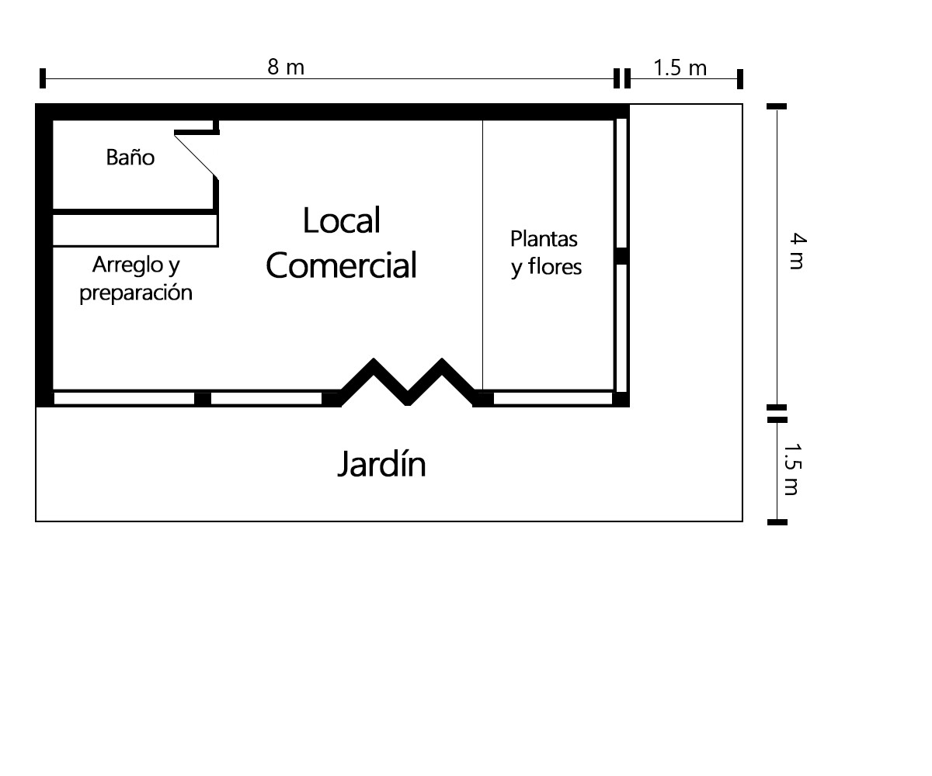

### Descripción proceso Plantar

El jardinero busca las semillas.

En caso de que no las tenga, se acerca al dueño y solicita que se haga un pedido para las mismas, quién una vez recibe el mensaje se contacta con su proveedor. Una vez el proveedor recibe dicho mensaje lo enviará en un momento determinado, y el dueño pagará el recibo otorgado por el proveedor, con dinero justo o dinero de más, que hará que le devuelva el cambio. El dueño recibe el pedido y le hace saber al jardinero que llegó.

En caso de tenerlas, o al ya tenerlas, las busca en el cajón donde usualmente se guardan las semillas y las toma, al igual que tomas las herramientas de su lugar usual lugar sobre la mesa del local. Una vez tenga las herramientas y las semillas, sale al jardín y se acerca a la zona donde suele plantar, paralelo a la puerta de entrada al local. Da unos pasos y toma una de las bolsas de tierra que mantiene afuera, estando seguro de que es la que necesita para el tipo de semilla que plantará, recordando cuál y cuánta necesita. Cuando las semillas estén cubiertas por tierra, se levanta y busca la regadera, que llenará en caso de que se encuentre vacía y procederá a volver a donde plantó previamente y regar las semillas, sabiendo cuánta agua necesita.

### Diagrama del Proceso Plantar

### Descripción proceso Venta

Una vez que el cliente ingresa y saluda, habla con el dueño y hace el pedido de la planta que desea comprar, a lo cual el dueño busca la planta para asegurarse de tenerla. Al encuentra se la muestra al cliente, el cual pregunta por el costo de la misma a lo que el dueño responde y le dirige al cajero. Si al cliente le interesa el precio, lo paga, lo cual puede hacerlo con el monto justo o no, en el último caso le devuelve el cambio y hace registro de la venta. Tras pagar, el cliente recibe el producto y se despide.

En cambio, si el dueño no encuentra la planta, se lo informa al cliente, el cual vuelve a preguntar por otra planta o se retira.

### Diagrama del proceso Venta

### Descripción proceso Fumigar (Prevención)

El jardinero se fija en la fecha en la que se fumigó por última vez, si esta fue hace más de un mes, entonces procederá a hacerlo. Busca el rociador, el cual está en el local paralelo a la mesa, y si este no está cargado procede a desmontarlo y buscar el pesticida, el específico para esta tarea y lo coloca en el tanque según la medida que marca el envoltorio, entonces lleva el tanque hasta una llave de agua y lo disuelve en el agua necesaria. Una vez tenga el tanque cargado, lo vuelve a colocar en el rociador.

Una vez el rociador esté cargado, lo lleva hasta las plantas, rociando las mismas hasta que estén cubiertas por la sustancia. Cuando todas las plantas hayan sido rociadas, se devuelve el rociador hasta su lugar. El jardinero hace un recordatorio de la fecha en la que fumigó.

### Diagrama del proceso Fumigar (Prevención)

### Descripción del proceso Trasplantación

El jardinero verifica que las plantas se hayan plantado hace un año o más, y si las plantas parecen necesitar una maceta más grande, procede a trasplantarlas. Si no es fecha de trasplante o las plantas no crecieron demasiado, entonces no se trasplanta.

Cuando va a trasplantar, toma sus herramientas del lugar usual y vuelve al jardín, donde desentierra las plantas que trasplantará, y luego las lleva al nuevo lugar donde las plantará. También toma un balde con preparado de tierra para la planta específica, lo cual sabe de memoria, y las lleva al mismo lugar donde están las plantas. Allí comienza a hacer los agujeros donde después serán colocadas las plantas, cubriendo las raíces de estas con la tierra. Entonces tomará el regador, el cual llenará de agua en caso de que no tenga ninguna, y regará las plantas. Una vez terminado, guarda las herramientas utilizadas y anota la fecha en la que hizo trasplante.

### Diagrama del proceso Trasplantación

### Descripción del proceso Regado

El jardinero se asegura de que sea el día de regado, no es día de regado examina las plantas, si a pesar de que no sea fecha, pero las plantas se encuentran secas, riega de todas formas.

Busca la regadera, la cual llena de agua y riega todas aquellas plantas que necesiten riego ese día. Guarda la regadera y anota la fecha en la que hizo riego.

### Diagrama del proceso Regado

### Descripción del proceso Poda

El dueño verifica que sea fecha de poda por memoria, y si lo es le encarga al jardinero la tarea de podar. El jardinero toma las tijeras, y se dirige hasta el patio, acercándose al árbol que debe de podar, cortando las ramas que se muestren sobre-crecidas. Repite la tarea con todos los árboles necesarios. Una vez terminado, se dirige a devolver las tijeras a su lugar, antes de informarle al dueño sobre su tarea. Cuando el dueño verifique que la tarea fue hecha correctamente, registra que se podaron los árboles en aquella fecha.

### Diagrama del proceso Poda

## Actores involucrados

### Diagrama de Actores

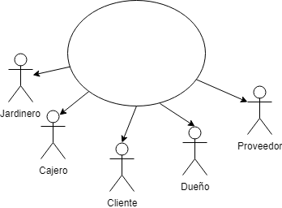

### Descripción

**Dueño**. Persona que ejerce dominio sobre determinada cosa o persona, o tiene poder sobre ella. Un dueño es un individuo que cuenta con el dominio, la potestad o el mando sobre algo o alguien.

**Cajero**. Persona que tiene por oficio llevar el control de caja y atender los pagos y cobros en ciertos establecimientos.

**Jardinero**. Persona que tiene por oficio cuidar o cultivar los jardines.

**Cliente**. Persona que utiliza los servicios de un profesional o de una empresa, especialmente la que lo hace regularmente.

**Proveedor.** Persona que provee o abastece a otra persona de lo necesario o conveniente para un fin determinado.

## Descripción del entorno

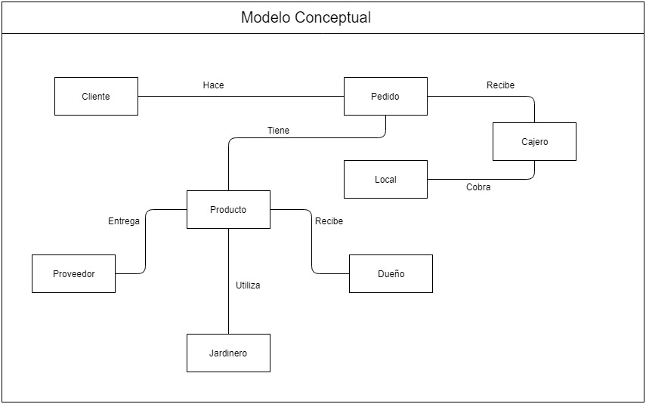

## Diseño de Interfaces (prototipos)

### Investigación de Sensores

Los sensores son aparatos que son capaz de transformar magnitudes físicas o químicas, llamadas variables de instrumentación, en magnitudes eléctricas. Las variables de instrumentación dependen del tipo de sensor y pueden ser, por ejemplo: temperatura, intensidad lumínica, distancia, aceleración, inclinación, desplazamiento, presión, fuerza, torsión, humedad, pH, etc. Una magnitud eléctrica obtenida puede ser una resistencia eléctrica (como en una RTD), una capacidad eléctrica (como en un sensor de humedad), una tensión eléctrica (como en un termopar), una corriente eléctrica (como un fototransistor), etc.

Entre las características principales técnicas de un sensor Se pueden clasificar en dos tipos: Estáticas y Dinámicas.

* Estáticas. Las características de los instrumentos cuando estos están midiendo cantidades estables, o sea, mientras no presentan variaciones bruscas en su magnitud.
* Dinámicas. Puede ocurrir que la cantidad bajo medición sufra una variación en un momento determinado y por lo tanto es necesario que conozcamos el comportamiento dinámico del instrumento cuando sucedan estas variaciones.

Tipos de sensores compatibles con Arduino.

Sensor de Corriente CA y CD 20A

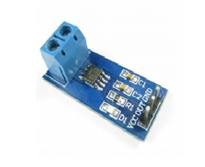

Se trata de un módulo con el integrado ACS712ELCTR-05B-T (sensor de corriente).

El sensor de proporciona una medición precisa de corriente para CA y señales de CD.

Conductor de cobre grueso permite la supervivencia del dispositivo hasta 5 veces las condiciones de sobre corriente.

La corriente debe pasar por el signo positivo a negativo.

Características

* Voltaje de operación 5V CD.
* Medición de corriente CA y CD.
* Compatible con Arduino.
* Interfaz de 3 pines.
* Rango máximo: 20ª.

Sensor de Humedad y Temperatura DTH11

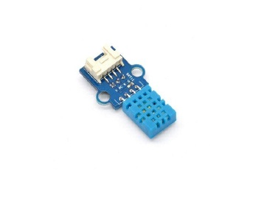

Este sensor de temperatura y humedad proporciona una salida digital pre-calibrada.

Cuenta con una excelente fiabilidad y estabilidad a largo plazo.

Este sensor no funciona para temperaturas por debajo de 0 grados.

Características

* Voltaje de operación 5V CD.
* Humedad relativa y medición de la temperatura.
* Compatible con Arduino.
* Bajo consumo de energía.

Sensor de inclinación

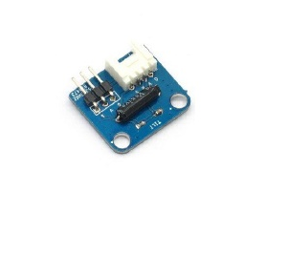

Este sensor de inclinación es un interruptor equivalente a un botón, y se utiliza como una entrada digital.

Cuando está nivelado el interruptor queda abierto, y cuando se inclina, se cierra el interruptor y emitirá la señal a S.

Características

* Voltaje de operación 5V CD.
* Interfaz de 3 pines
* Compatible con Arduino.

Sensor Magnético

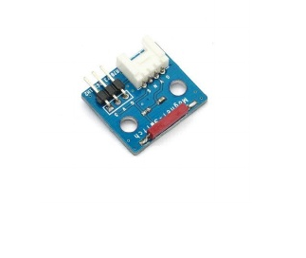

Esta es una interfaz electrónica que se puede utilizar como interruptor magnético.

Se basa en el CT10. CT10 es unipolar y tiene contactos normalmente abiertos de rutenio.

Este sensor puede ser accionado por un electroimán, un imán o una combinación de ambos.

El interruptor magnético es un instrumento que puedes utilizar para un circuito de encendido y apagado basado en la proximidad.

Características.

* Voltaje de operación 5V CD.
* Interfaz de 3 pines
* Compatible con Arduino

### Investigación de dispositivos a utilizar

Las cámaras de seguridad según su uso:

Uso externo

Existen cámaras de vigilancia con mayor resistencia a la intemperie como: las cámaras tipo bala metálica, las cámaras domo PTZ (que cuenta con movimiento).

– Tipo TPZ: Por el funcionamiento y diseño de estas cámaras resultan ser las más avanzadas tecnológicamente, debido a que pueden enfocar en diversos ángulos gracias a sus ejes de movimientos, que además cuentan con un potente zoom, visión nocturna a larga distancia y con una imagen de excelente calidad.

-Tipo Bala: Estas cámaras se caracterizan por contar una mayor capacidad de visión nocturna, y resultan ser más resistentes en exteriores por que cuentan con una carcasa metálica que las protege.

Uso Interno

Estas cámaras son especiales para la seguridad e instalación en interiores, que por lo general no son resistentes al agua, como: las cámaras tipo domo, cubo, robóticas con movimiento, etc.

-Tipo Domo: Esta clase de cámaras son manuales, esto quiere decir que cada usuario puede graduar con sus propias manos los ángulos de estos dispositivos. Su instalación se caracteriza por ser sencilla y rápida, cuenta con visión nocturna y son de las más asequibles del mercado.

-Tipo Cubo: Estas cámaras por su parte se destacan por ser las sencillas para instalar, pues cuentan con una base que no requiere hacer modificaciones sobre la superficie donde se necesitan. Además, transmite vídeo IP en la red sin necesidad de usar un dispositivo DVR o computador y cuenta con conexión inalámbrica.

Tipos de switches:

* Desktop
* Perimetrales no gestionables
* Perimetrales gestionables
* Troncales de prestaciones medias
* Troncales de altas prestaciones

Switches desktop

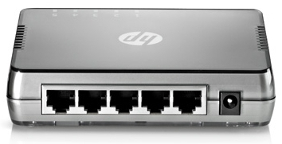

Este es el tipo de switch más básico que ofrece la función de conmutación básica sin ninguna característica adicional. Su uso más habitual es en redes de ámbito doméstico o en pequeñas empresas para la interconexión de unos pocos equipos, por lo que no están preparados para su montaje en rack 19’’. Estos switches no requieren ningún tipo de configuración, ya que utilizan el modo de autoconfiguración de Ethernet para configurar los parámetros de cada puerto. Las características más habituales en este tipo son:

* Número de puertos: 4 -8 puertos RJ-45.
* Configuración de los puertos: normalmente admiten 10BASE-T y 100BASE-TX tanto en modo half-dúplex como full-dúplex. Su configuración se lleva a cabo por negociación mediante la característica de auto negociación que proporciona el estándar IEEE 802.3.
* Los switches más actuales de este tipo pueden incluir la característica Auto MDI/MDI-X.

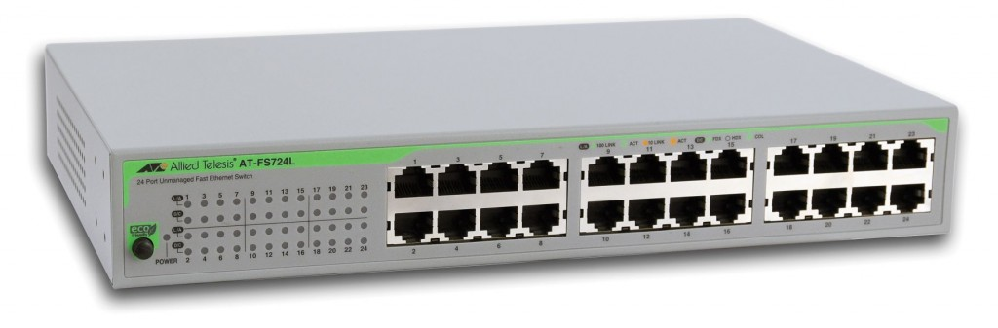Switches perimetrales no gestionables

Este tipo de switches se utilizan habitualmente para constituir redes de pequeño tamaño de prestaciones medias. No admiten opciones de configuración y suelen tener características similares a los switches desktop, pero incrementando el número de puertos y ofreciendo la posibilidad de montaje en rack 19’’.

* El número de puertos de este tipo de switch puede ser típicamente de 4, 8, 16 o 24 puertos.
* Suelen ser puertos 10/100 RJ-45 que admiten auto negociación y Auto MDI/MDI-X. Existen algunos modelos con puertos 10/100/1000.
* En algunos casos pueden presentar puertos adicionales de rendimiento superior al resto de puertos.
* Existen modelos no gestionables que proporcionan Power Over Ethernet (PoE).
* Preparados para su montaje en rack de 19’’.

Switches perimetrales gestionables

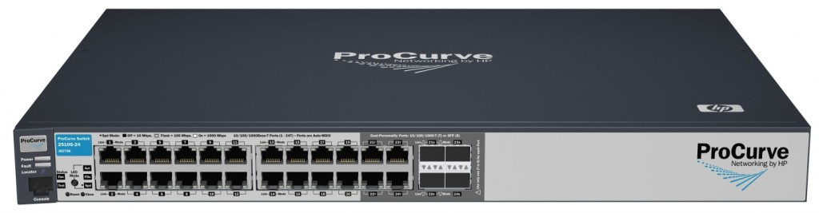

Este tipo se utiliza para la conexión de los equipos de los usuarios en redes de tamaño medio y grande, y se localizan en el nivel jerárquico inferior. Es necesario que estos switches ofrezcan características avanzadas de configuración y gestión. Sus características más habituales son:

* EL número de puertos fijos que ofrecen oscila entre 16 y 48 puertos.
* Existen modelos con puertos 10/100 y otros con puertos 10/100/1000, todos con soporte Auto MDI/MDI-X.
* Incluyen puertos adicionales de mayores prestaciones o puertos modulares (GBIC o SFP) para la conexión con un switch troncal.
* Características avanzadas de gestión por SNMP, puerto de consola, navegador web, ssh, monitorización Port Mirroring.
* Características avanzadas de configuración en el nivel 2 como Port Trunking, Spanning Tree, IEEE 802.1x, QoS, VLAN, soporte de tramas Jumbo, etc.
* Algunos modelos pueden ofrecer Power Over Ethernet en todos los puertos.

Switches troncales de prestaciones medias

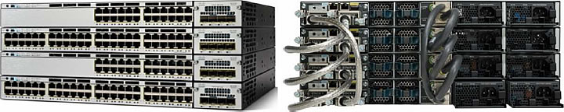

Este tipo de switches están diseñados para formar el núcleo o troncal de una red de tamaño medio. Proporcionan altas prestaciones y funcionalidades avanzadas. Una de las principales diferencias con los switches perimetrales es que ofrecen características de nivel 3 como enrutamiento IP. A continuación se exponen sus características más representativas:

* Características avanzadas de configuración de nivel 2 similares a los switches perimetrales gestionables.
* Habitualmente ofrecen entre 24 y 48 puertos fijos 10/100 con conector RJ-45 con algunos puertos modulares adicionales para Gigabit Ethernet y 10GbE para cable y fibra. Existen también modelos con puertos de altas prestaciones 10/100/1000 o incluso puertos 10GbE.
* Permiten expandir sus capacidades mediante la apilación de switches.
* Niveles 2/3. Además de cubrir funciones de conmutación avanzadas del nivel 2 también proporcionan funciones de enrutamiento y gestión en el nivel 3.

Switches troncales de altas prestaciones

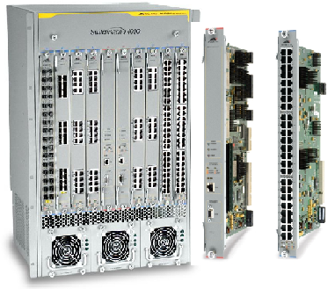

La principal característica de este tipo, además de su alto rendimiento, es su alta modularidad. El formato habitual es de tipo chasis donde se instalan los módulos que se necesitan. Se utilizan en grandes redes corporativas o de campus, e incluso se utilizan por los operadores para constituir sus redes metropolitanas. Sus principales características son:

* Altamente modulares mediante un chasis con un número variable de slots donde se insertan módulos con los elementos requeridos. Normalmente suelen admitir la inserción de módulos “en caliente” (hot swappable) de forma que no hay que desconectar el switch para realizar dicha operación, garantizando así una alta disponibilidad.
* Niveles 2/3/4. Además de cubrir funciones de conmutación avanzadas del nivel 2 también proporcionan funciones de enrutamiento y gestión en los niveles 3 y 4.
* Fuentes de alimentación redundantes.
* Admiten módulos con todos los tipos de puertos, tanto de cobre como de fibra con velocidades 10/100/1000 Mbps hasta 10Gbps.
* Alta densidad de puertos. Pueden llegar a más de 500 puertos 10/100, hasta 200 puertos Gigabit o sobre unos 25 puertos 10GbE.
* Características avanzadas de configuración y gestión en el nivel 2.
* Enrutamiento en el nivel 3 (IPv4 e IPv6).

Finalmente recordar que en base al carácter no científico de esta clasificación podemos encontrar modelos que no encajen en un solo tipo. Por ejemplo el siguiente modelo de switch:

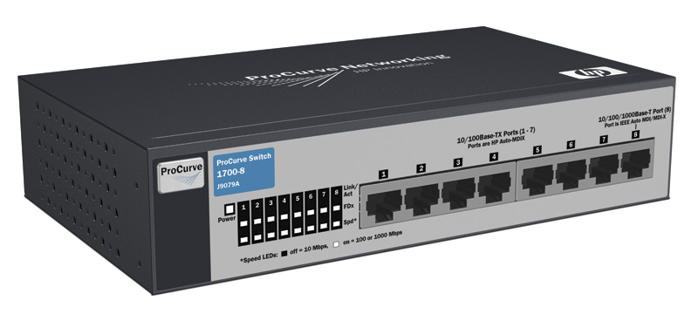

Este es un switch gestionable de características avanzadas pero que sin embargo cuenta con tan sólo 8 puertos, 7 de ellos a 10/100 y uno a 10/100/1000. En fin, lo que podríamos llamar, un híbrido.

### Justificación técnica de la elección del SO de los Servidores

### Análisis de los Sistemas Operativos a Seleccionar en Terminales y Servidores

Ubuntu Server

Requisitos

Los requisitos para una versión server de Linux son mínimos debido a que no utiliza el entorno gráfico, pero para que actúe como servidor dependiendo del tráfico que tengamos puede requerir más.

Mínimo (consola)

* 256MB de memoria
* 2GB de espacio en HDD (incluido swap)
* AMD o Intel Procesador de 64-32 bits
* Incluido AMD Optaron e Intel EM64T, para versiones de 64

Mínimo (Gráfico)

* 512 MB de memoria
* 4GB de espacio en HDD (incluido swap)
* AMD o Intel Procesador de 64-32 bits
* Tarjeta gráfica VGA, monitor con resolución de 800x600

Gestión de usuarios para Ubuntu

Los usuarios en Ubuntu se identifican por un número único de usuario, User ID, UID. Y pertenecen a un grupo principal de usuario, identificado también por un número único de grupo, Group ID, GID. El usuario puede pertenecer a más grupos además del principal.

Es posible identificar tres tipos de usuarios en Ubuntu:

Usuario root

* También llamado superusuario o administrador.
* Su UID (User ID) es 0 (cero).
* Es la única cuenta de usuario con privilegios sobre todo el sistema.
* Acceso total a todos los archivos y directorios con independencia de propietarios y permisos.
* Controla la administración de cuentas de usuarios.
* Ejecuta tareas de mantenimiento del sistema.
* Puede detener el sistema.
* Instala software en el sistema.
* Puede modificar o reconfigurar el kernel, controladores, etc.

Usuarios especiales

* Ejemplos: bin, daemon, adm, lp, sync, shutdown, mail, operator, squid, apache, etc.
* Se les llama también cuentas del sistema.
* No tiene todos los privilegios del usuario root, pero dependiendo de la cuenta asumen distintos privilegios de root.
* Lo anterior para proteger al sistema de posibles formas de vulnerar la seguridad.
* No tienen contraseñas pues son cuentas que no están diseñadas para iniciar sesiones con ellas.
* También se les conoce como cuentas de "no inicio de sesión" (nologin).
* Se crean (generalmente) automáticamente al momento de la instalación de Linux o de la aplicación.
* Generalmente se les asigna un UID entre 1 y 100

Usuarios normales

* Se usan para usuarios individuales.
* Cada usuario dispone de un directorio de trabajo, ubicado generalmente en /home.
* Cada usuario puede personalizar su entorno de trabajo.
* Tienen solo privilegios completos en su directorio de trabajo o HOME.
* Por seguridad, es siempre mejor trabajar como un usuario normal en vez del usuario root, y cuando se requiera hacer uso de comandos solo de root, utilizar el comando su.
* En las distros actuales de Linux se les asigna generalmente un UID superior a 500.

Soporte

Ubuntu no sólo soporta drivers y componentes compatibles con Gnu/Linux, sino que también da soporte a drivers y software privativo por lo que la gama de compatibilidad se amplía. Aún así es bueno consultar esta base de datos porque nos puede ayudar a elegir el componente ideal a la hora de construir nuestro ordenador e incluso ayudarnos en caso de haber algún problema con el hardware o con las actualizaciones.

Las versiones no-LTS se liberan cada 6 meses, y Canonical proporciona soporte técnico y actualizaciones de seguridad durante 9 meses a partir de la versión 13.04 hacia adelante, anteriormente eran 18 meses de soporte para las versiones no-LTS. Las versiones LTS (Long Term Support) ofrecen un soporte técnico de 5 años para la versión de escritorio y servidor, a partir de la fecha del lanzamiento.

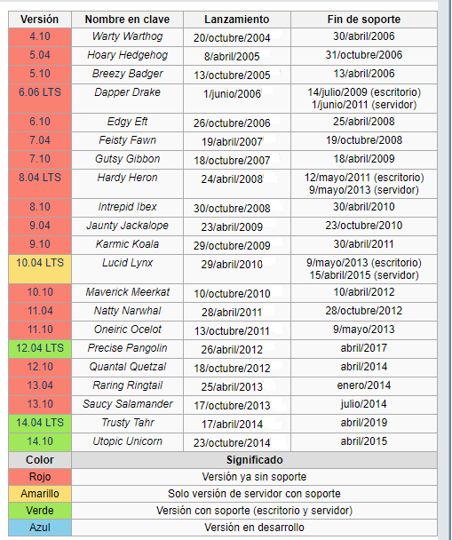

Utilidades de Ubuntu server

Ubuntu Server es un Sistema Operativo sin entorno gráfico (aunque podemos instalarlo) lo que quiere decir que todas las acciones se realizan mediante consola, y normalmente ni siquiera a través del propio servidor, sino desde una conexión remota. El manejo de Ubuntu Server es muy similar al de cualquier otro Sistema Linux, pero con las particularidades de Ubuntu (como el sudo).

Ubuntu Server es una variante de Ubuntu que sale con cada versión y está dedicada especialmente para su uso en servidores. El uso de Ubuntu como servidor se ha extendido mucho en los últimos años, sobre todo para el uso de servidores web, de un modo tanto particular como profesional.

Gestión de red

Cuando instalamos Ubuntu Server, éste detecta automáticamente la configuración de la red si disponemos de un servidor DHCP. Si no es así, nos pide que escribamos la IP para nuestro equipo, la máscara de red, la puerta de enlace y la dirección de un servidor DNS y la configuración de red se almacena en el archivo /etc/network/interfaces por lo que tendremos que editar este fichero para hacer cualquier modificación.

Compatibilidad con aplicaciones

A la hora de valorar la posibilidad de pasarse a Ubuntu, muchos usuarios tienen dudas sobre la incompatibilidad de sus formatos y programas. Tanto Windows como OS X tienen formatos que no pueden abrirse en Ubuntu, como .exe.

Muchos de ellos pueden instalarse desde el Centro de Software de Ubuntu, mientras que otros requieren de algún código introducido en la terminal. También existen tiendas de aplicaciones para Ubuntu en las que podrás encontrar todo tipo de alternativas OpenSource, con funciones variadas. AppGrid es la más conocida.

Son programas que imitan a los que ya existen en otros sistemas operativos, que ofrecen nuevas opciones o que directamente permiten emular a un SO rival. Sin embargo, algunas acciones que requieren programas de terceros en otros sistemas, vienen completamente integradas en Ubuntu. Como por ejemplo es el gestor de archivos, alternativa a WinRAR, y Chromium, que es la alternativa de Google Chrome.

Licencias de Ubuntu server

Basadas en la distribución Debian, las distribuciones Ubuntu se entregan de base con acceso SSH.

Esta distribución no es compatible con algunas de nuestras gamas de servidores, para las cuales OVH ha concebido OVH U-Release : Un sistema operativo instalado basado en el software de Open Source Ubuntu y adaptado por OVH para garantizar la compatibilidad de los componentes tecnológicos del servidor con el entorno del software. Ubuntu es una marca registrada de Canonical Ltd y tiene licencia libre.

Ubuntu desktop 18.04 LTS

Requisitos mínimos para instalar Ubuntu 18.04 LTS

* 2 GB de RAM
* Procesador de doble núcleo (2 GHz)
* 25 GB de espacio libre en disco duro
* Medios de instalación (DVD o USB)
* Recomendada la conectividad a Internet para instalar software terceros y actualizaciones durante la instalación

Soporte

Las versiones LTS de Ubuntu ofrecen cinco años de soporte, pero solo en la edición para servidores. En escritorio son tres años, si bien los dos restantes se siguen recibiendo actualizaciones de seguridad relacionadas con el kernel y el software base del sistema.

Asimismo, las versiones LTS incluyen desde el año pasado la posibilidad de adherirse al Extended Security Maintenance (ESM) o mantenimiento de seguridad extendido, un nuevo servicio de pago que proporciona actualizaciones de seguridad durante al menos un año más.

Gestión de red

La configuración de red en Ubuntu 18.04 ha cambiado. /etc/network/interfaces ya no es el archivo que se utiliza para configurar tus interfaces de red.La herramienta que debemos usar es netplan.

Esta herramienta utiliza archivos de configuración en /etc/netplan, ahí podrás encontrar el archivo en formato yaml.Si no hay ningún archivo, o necesitas generar uno nuevo, puedes hacerlo con: netplan generate.

licencias GNU/Linux

GPL: Aplica copyleft a determinadas versiones siempre y cuando estén bajo licencia GPL y sean libres.

BDS: Posibilita que otras versiones puedan disponer de otras licencias diferentes tipo BSD o GPL

MPL: Aplica licencias dobles a los ejecutables y al código fuente, obligando a entregar las modificaciones del código a su creador, licenciado sólo los binarios.

Requisitos de Windows Server 2012

* Procesador: 1,4 GHz de procesador x64.
* Memoria RAM: 512 MB.
* Espacio en disco: 32GB para una instalación correcta. ...
* Unidad DVD.
* Pantalla Super VGA (800 x 600) o de mayor resolución.
* Acceso a Internet para activación de la licencia.
* Teclado y mouse de Microsoft® (u otro dispositivo señalador compatible).

Gestión de usuarios

Administrador: Tiene control total sobre el dominio y no se podrá eliminar ni retirar del grupo Administradores (aunque sí podemos cambiarle el nombre o deshabilitarla).

Invitado: Está deshabilitada de forma predeterminada y, aunque no se recomienda, puede habilitarse, por ejemplo, para permitir el acceso a los usuarios que aún no tienen cuenta en el sistema o que la tienen deshabilitada. De forma predeterminada no requiere contraseña, aunque esta característica, como cualquier otra, puede ser modificada por el administrador.

Asistente de ayuda: se utiliza para iniciar sesiones de Asistencia remota y tiene acceso limitado al equipo. Se crea automáticamente cuando se solicita una sesión de asistencia remota y se elimina cuando dejan de existir solicitudes de asistencia pendientes de satisfacer.

Soporte

Se han ampliado las fechas del soporte estándar y el soporte extendido de Windows Server 2012 para los clientes, con el propósito de alinearlas con la escala de tiempo de transición del ciclo de vida estándar.

La directiva de ciclo de vida de Windows Server 2012 establece que se proporcionará soporte estándar durante cinco años o durante dos años después del lanzamiento del producto sucesor (N+1, donde N = versión del producto), lo que suponga más tiempo de soporte. Microsoft también proporcionará soporte extendido durante los cinco años posteriores al soporte estándar o durante los dos años posteriores al lanzamiento del segundo producto sucesor (N+2), lo que suponga más tiempo de soporte.

Ventajas y Desventajas

Ventajas

* Seguridad avanzada
* Arquitectura confiable
* Rendimiento mejorado
* Fácil de usar
* Ahorro de espacio
* Múltiples servidores
* Mayor grado de acceso

Desventajas

* Costo alto
* No hay puente intermedio
* Sin opción de virtualización
* Los mensajes tienden a fallar
* Requiere altos conocimientos

Versiones

Windows server 2012 R2:Es actualmente la versión de Windows Server más moderna y mejorada. Las ediciones de Windows Server 2012 R2 siguen siendo optimizadas y simplificadas para que los administradores puedan elegir más fácilmente la edición que más les convenga de acuerdo con sus necesidades, a continuación una descripción general del enfoque de cada versión.

Windows server 2012 R2 Datacenter:Para un entorno altamente virtualizado que requiera características de alta disponibilidad, incluida la agrupación en clústeres.

Windows server 2012 R2 Standard:Para un entorno no virtualizado o poco virtualizado en el que se desee incluir características de alta disponibilidad, incluida la agrupación en clústeres.

Windows server 2012 R2 Essentials:Para pequeñas empresas con hasta 25 usuarios, especialmente aquellas empresas que quieran implementar su primer servidor.

Windows server 2012 R2 Foundation:Para pequeñas empresas con hasta 15 usuarios (solo disponible a través de partners OEM directos).

Licencias

Las licencias son un mecanismo que es utilizado para activar las funcionalidades específicas de un software servidor, Windows Server ofrece distintas licencias en cada una de sus versiones que se ajustan a las necesidades de cada empresa o usuario como se muestran en la siguiente tabla.

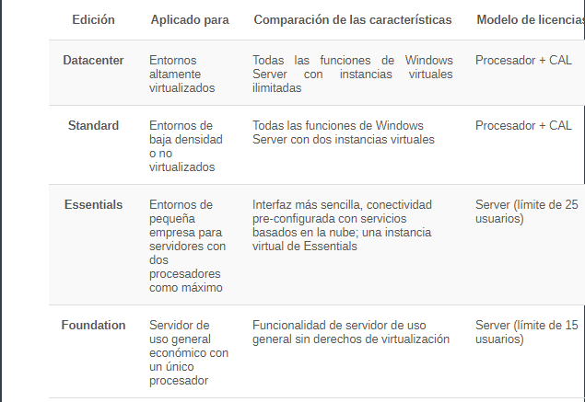

Windows 7

Requisitos del sistema de Windows 7

* Procesador de 1 gigahercio (GHz) o más rápido de 32 bits (x86) o de 64 bits (x64)
* 1 GB de RAM (32 bits) o 2 GB de RAM (64 bits)
* 16 GB de espacio disponible en el disco duro (32 bits) o 20 GB (64 bits)
* Tarjeta gráfica DirectX 9 con controlador WDDM 1.0 o superior.

Gestión de usuarios

El sistema operativo Windows 7 distingue dos tipos de usuarios:

Estándar: Con limitaciones en el acceso.

Administrador: Sin ningún tipo de restricción.

Los grupos permiten simplificar la administración:

Los usuarios Estándar pertenecen al grupo Usuarios.

El usuario Administrador pertenece al grupo Administradores.

Durante la instalación se crean por defecto tres cuentas de usuario:

Usuario, Administrador, Invitado.

Compatibilidad

Las versiones cliente de Windows 7 se lanzaron en versiones para arquitectura 32 bits y 64 bits en las ediciones Home Basic, Home Premium, Professional y Ultimate.

No obstante, las versiones servidor de este producto fueron lanzadas exclusivamente para arquitectura 64 bits.

Esto significa que las versiones cliente de 32 bits aún soportan programas Windows 16 bits y MS-DOS. Y las versiones 64 bits (incluidas todas las versiones de servidor) soportan programas tanto de 32 como de 64 bits.

Licencias

Licencias OEM

OEM – Original Equipment Manufacturer / Fabricante de equipos originales, este tipo de licencia es una de las más comunes que existen ya que son las licencias que viene incluidas en los equipos que compramos de manera legal y son las más usadas a equipos cliente. Esta licencia la encontramos, generalmente, con un sticker de hologramas en la torre del equipo.

Licencias Retail

Este tipo de licencia, también conocidas como RTL o FPP (Full Packaged Product) son las licencias que adquirimos en una tienda oficial o a través de la web y es muy útil para aquellos usuarios que requieren menos de cinco licencias.

Este tipo de licencias pueden venir en un DVD o en su defecto en una imagen ISO para realizar su posterior instalación y una de las ventajas es que podemos transferir la licencia a otro equipo sin ningún inconveniente.

Licencias por volumen

Este tipo de licencia es muy útil para grandes empresas y también se denomina GVLK - Global Volume License Key y está enfocado en las empresas de mediano o gran tamaño debido al volumen de licencia (más de 100 usuarios)

Este tipo de licencia es la formas más práctica y rentable de activar y actualizar el software en la organización por diversas razones como:

* Precios
* Flexibilidad
* Soporte
* Estabilidad

### Estudio de Alternativas

Aplicación de Escritorio

Una aplicación de escritorio es aquella que se encuentra instalado en el ordenador o sistema de almacenamiento (USB) y podemos ejecutarlo sin internet en nuestro sistema operativo, al contrario que las aplicaciones en la nube que se encuentran en otro ordenador (servidor) al que accedemos a través de la red o internet a su software.

Aplicación Web

En la ingeniería de software se denomina aplicación web a aquellas herramientas que los usuarios pueden utilizar accediendo a un servidor web a través de internet o de una intranet mediante un navegador. En otras palabras, es un programa que se codifica en un lenguaje interpretable por los navegadores web en la que se confía la ejecución al navegador.

Las aplicaciones web son populares debido a lo práctico del navegador web como cliente ligero, a la independencia del sistema operativo, así como a la facilidad para actualizar y mantener aplicaciones web sin distribuir e instalar software a miles de usuarios potenciales. Existen aplicaciones como los correos web, wikis, blogs, tiendas en línea y la propia Wikipedia que son ejemplos bastante conocidos de aplicaciones web.

Aplicación Mixta o Híbrida

Es una combinación de las dos anteriores, se podría decir que recoge lo mejor de cada una de ellas. Las apps híbridas se desarrollan con lenguajes propios de la web app, es decir, HTML, JAVASCRIPT, PHP y CSS por lo que permite su uso en diferentes plataformas, pero también dan la posibilidad de acceder a gran parte de las características del hardware del dispositivo.

Aplicación Nativa

La aplicación nativa está desarrollada y optimizada específicamente para el sistema operativo determinado y la plataforma de desarrollo del fabricante (Android, iOS, etc).

Este tipo de aplicaciones se adapta al 100% con las funcionalidades y características del dispositivo obteniendo así una mejor experiencia de uso. Sin embargo, el desarrollo de una aplicación nativo comporta un mayor coste, puesto que si se desea realizar una aplicación multiplataforma se ha de realizar una nueva versión para cada sistema operativo, multiplicando así los costes de desarrollo.

Algunos ejemplos de aplicación nativa, serían WhatsApp o Facebook.

### Diseño de Cableado Estructurado

Ubicación del vivero

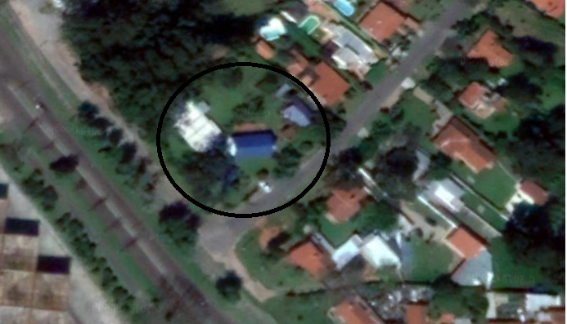

Plano de planta de trabajo

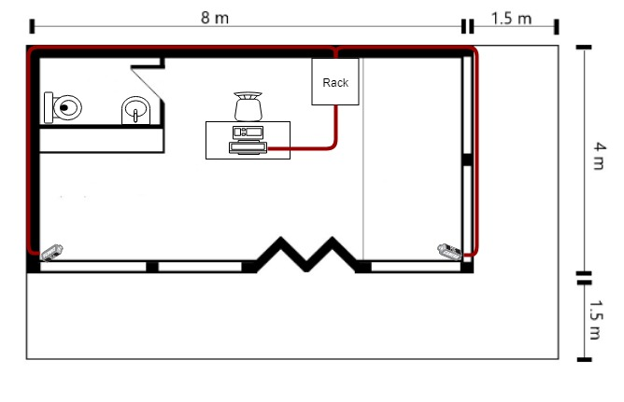

Plano de planta de trabajo y canalizaciones

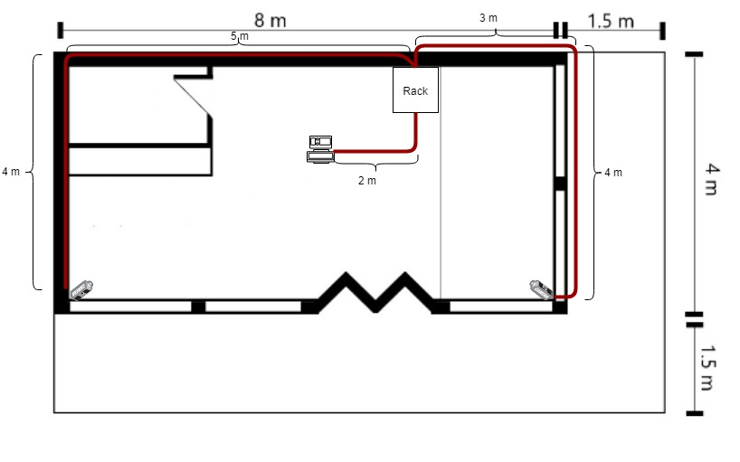

### C:\Users\angel\Downloads\Esquema de ramales.jpgEsquema de Ramales

### Selección de placa de control y alimentación

Placa Arduino Leonardo R3

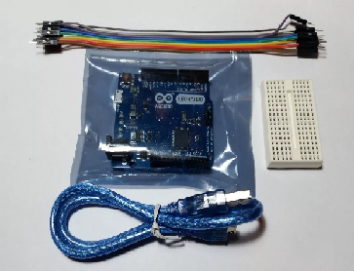

El Arduino Leonardo es una placa de desarrollo basada en el microcontrolador ATmega32u4. Tiene 20 pines de entrada/salida digital (7 de ellos pueden ser usados como salida PWM), un cristal de 16Mhz, conexión micro USB, conector DC de alimentación, conector ICSP y botón de reseteo. La placa integra todo lo necesario para que el microcontrolador opere, solo necesita conector al computador por el cable USB ó a un transformador de AC-DC.

Alimentación de la placa Arduino

Para alimentar Arduino podemos:

* Aplicar 6-12V en la clavija jack que disponen Arduino UNO, Mega, entre otros modelos
* Aplicar 6-12V entre el pin GND y el pin RAW (pin Vin en Arduino Mini)
* Alimentar mediante USB
* Aplicar 5V (¡regulados y estables!) en el pin 5V (3,3V en ciertos modelos)

# Anexos

## Equipo

### Reglamento del equipo

1. Asistencia obligatoria a clase en asignaturas relacionadas al proyecto (SBD, SO, Taller, Prog, ADA, Proyecto, Formación Empresarial).
   1. Justificar falta.
2. Cumplimiento de tareas designadas en reuniones.
   1. Cumplimiento en tiempo designado.
   2. Documentación de las mismas.
3. Reuniones Obligatorias.
   1. Preferentemente presenciales.
   2. De 1 a 3 reuniones semanales.
   3. Asistencia obligatoria (faltas solo con justificativo probado y justificación/aviso de llegada tarde).
   4. La reunión comienza hasta 15 minutos luego de la hora estipulada con o sin todos los participantes.
   5. Bitácora escrita obligatoria (con fecha, hora, asistentes y detalle de trabajo realizado).
   6. Mínimo de una hora por reunión.
4. Respaldo de datos de documentación y software
   1. Cada miembro del equipo deberá contar con una copia.
   2. Además, copia en la nube con la última versión.
5. Todos deben tener conocimiento y criterio sobre lo que suceda con el proyecto.
6. Costos del proyecto se dividen por igual.
7. Se limita la información que se pueda brindar a grupos ajenos. La ayuda que se pueda brindar debe de ser respecto a formas de trabajar o consejos.
8. No se permite el generar pleitos o peleas innecesarias.

Sanciones

1. Por inasistencias.
   1. Cada falta injustificada castigo apropiado puesto por el resto del equipo.
   2. Cada 4 faltas injustificadas en una materia debe cumplir tareas extras.
   3. Falta una semana completa (sin justificación probada) moción a expulsión.
2. Por incumplimiento de tareas.
   1. Si no se cumplen las tareas propuestas en un tiempo pautado (sin justificación) debe de cumplir con el doble de tareas en el mismo periodo de tiempo. Si es justificado se distribuye entre aquellos miembros hábiles.
   2. Si no se cumplen estas tareas, se distribuyen y se plantea castigo apropiado del momento.
   3. El acumulo o falta de continuidad en la entrega de tareas permite votación a expulsión.
3. Inasistencia a reuniones.
   1. Una falta injustificada a una reunión será castigada por el equipo de forma apropiada en el momento.
   2. Falta a tres o más reuniones sin justificación permite al equipo llevar a cabo moción a expulsión.
4. Si un miembro pierde la documentación o la borra de forma accidental, deberá de volver a escribirla por completo (o lo que se haya perdido).

**Expulsión**

Sólo será llevada a cabo la expulsión de un miembro si este no presenta en las reuniones y clase lo suficiente (sin justificación), al igual que no aportar nada a la misma. La votación se llevará a cabo por los miembros del equipo y se desarrollará de forma democrática, una vez se llegue a una decisión se debe consultar/avisar a los profesores.

### Desarrollo de las actividades- Acta de Reunión

**Martes 07/05/19 (13:41 - 15:00)**

La reunión propuesta a las 13.30 comenzó a las 13.41 dentro del intervalo de espera a los miembros ausentes, dos de ellos no asistieron (Germán) ó llegaron tarde (Jordan. Ambos con aviso de llegada tarde, no de ausencia).

Se discutieron las sanciones y reglamento del equipo, dejando lugar a que los miembros ausentes (Germán y Jordan quién llegó tarde) aportarán en caso de encontrar nuevas reglas a futuro en la próxima reunión.

También se volvieron a discutir las posiciones de los miembros en el equipo como la posibilidad de quitar miembros no eficientes, modificando el reglamento conforma a eliminar aquellos miembros que fuesen ineficientes o que no diesen beneficio al equipo de forma alguna.

Se tomó tiempo para discutir con el cliente la fecha de la primer entrevista al igual que se arregló y optimizó la documentación incompleta, es decir que agregaron preguntas al documento de las preguntas a realizar en la entrevista.

La próxima reunión pautada para el sábado 11/05 y entrevista pautada para el 10/05.

**Viernes 10/05/19 (15:30 - 16:00)**

Primer entrevista con el cliente, con tres miembros presentes (Jun, Jordan, Martina) y un miembro ausente (Germán).

Se consiguieron planos, información del cliente y permiso para grabar la entrevista, al igual que se planteó el modo de trabajo que se tendrá a lo largo del año y aclarar los límites.

Con el cliente se recopilaron datos de la forma de trabajo que se lleva en el local, empleados, funcionamiento y tipos de registros que se hacen, concluyendo en que debido a la falta de registros y datos

En clase se estableció la gestión de riesgos basados en aquellos hechos en la clase anterior, con los mismos miembros presentes.

**Sábado 11/05/19 (16:41 - 19:00)**

Se comenzó la reunión a las 16:41 con dos miembros presentes (Jun, Martina) y dos miembros con falta, una justificada y avisada (Jordan) y otra injustificada y sin aviso (Germán).

Comienzo de la documentación oficial, entre ello: Establecer nombre de la empresa, la fundamentación de la misma y la descripción del cliente además de iniciar con la descripción de procesos y establecer una norma media de cómo describirlo.

Se planteó el expulsar a Germán del equipo, dando una última oportunidad de presentarse a una reunión antes de discutir oficialmente el expulsarlo.

Se dividieron las actividades a realizar para la entrega, la numeración de los procesos, en busca de que todo estuviese completo para la fecha.

**Domingo 26/05/19 (16:23 – 18:34)**

Se comenzó la reunión a las 16:23 con tres miembros presentes.

Se presentaron las tareas asignadas previamente y se visaron si estaban o no hechas correctamente, explicando temas para los miembros del equipo que no habían entendido las consignas o temas que se encontrasen inseguros respecto al proyecto.

Se dividieron las tareas para la realizar a la próxima entrega, acordando el entregar las partes por forma separada.

**Jueves 30/05/19 (22:35 – 00:45)**

Se realizó la reunión a las 22:36 con dos de los miembros (Jun, Martina) por medio de la aplicación Discord en la que se terminó de corregir el documento previo a la entrega, agregando partes que faltaban agregar al documento y últimas correcciones.

### Bitácora Actualizada

|  |  |  |  |
| --- | --- | --- | --- |
| Fecha | Hora | Presentes | Detalles |
| 11/04/19 | 16:56 - 17:50 | Jordan, Jun, Martina. | Comienzo de documentación, establecer preguntas de la entrevista al cliente. |
| 26/04/19 | 16:35 -17:50 | Jordan, Jun, Martina. | Establecer análisis riesgos del proyecto. |
| 07/05/19 | 13:41 -15:00 | Martina, Jun. (Llegada tarde c/ aviso: Jordan ) | Establecer reglamento (sanciones), y fecha de entrevista con el cliente. Distribución de tareas y posiciones. |
| 10/05/19 | 15:30 - 16:00 / 16:15 - 17:50 | Jordan, Jun, Martina. | Entrevista con el cliente, establecer gestión de riesgos. |
| 11/05/19 | 16:40 - 19:00 | Jun, Martina. | Comienzo oficial de la documentación, delegación de tareas. |
| 26/05/19 | 16:23 – 18:34 | Jun, Jordan, Martina. | Delegación de tareas, edición y corrección de las tareas hechas, edición de |
| 30/05/19 | 22:35 – 00:45 | Jun, Martina. | Última edición antes de la pre-entrega. |